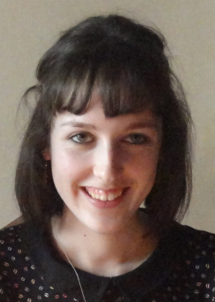
BOUCHET Caroline
La Galésière
28 480 Vichères
Tél : 06 40 13 73 45
E-mail : caroline.bouchet@hotmail.fr
Née le 12/01/1996 Permis B + Véhicule

FORMATION – DIPLOMES
2016-2017 Licence Professionnelle Sécurité Alimentaire, Nutrition et Analyses –ISFFEL à St Pol de Léon (29)
Alternance réalisée chez Compass Group France au siège social à Châtillon (92), sous la direction du Responsable Qualité Nutrition Régional secteur Cuisine centrale France entière
Mars 2017 Formation d’auditeur interne – ISFFEL - St Pol de Léon (29)
2014-2016 Diplôme Universitaire de Technologie en Génie Biologique option Diététique - IUT d’Evreux (27)
2016 (Stages) Sodexo – Chartres (28) / 5 sem.
Institut de Diabétologie et de Nutrition du Centre - Mainvilliers (28) / 5 sem.
Hôpital de Pédiatrie et de Rééducation – Bullion (78) / 5 sem.
2015 Certificat Voltaire – Orthographe Affaires (code de vérification : nugmvx)
2015 PSC1 (Prévention et Secours Civiques de niveau 1)
2014 Baccalauréat série Scientifique, option Sciences de la Vie et de la Terre, mention bien

EXPERIENCES PROFESSIONNELLES
Etés 2015/16 Hôtesse de caisse - E.Leclerc – Nogent le Rotrou (28)
Eté 2014 Hôtesse de caisse - E.Leclerc – Nogent le Rotrou (28) (samedi)
Eté 2014 Agent de production - Natta (fabrication de pièces plastiques)- Berd’huis (61)
2013-2016 Serveuse lors de repas
Mars 2011 Stage en pharmacie - Pharmacie du Perche à Authon du Perche (28)

Autres COMPETENCES
Langues - Anglais / Allemand : lu, écrit, parlé
Informatique - Pack office (Word, Excel, Power Point)

CENTRES D’INTERETS
Sport : basket, course à pied Lecture Cuisine

